2016-04-27 星期三

1. 修改两个bug

①输入功率小于50W，则出现开路保护，输入电压电流、输出电压电流全为0.

②UART1接收到的PLC数据命令，增加命令长度判断，降低指令误判率。

/\*\*\*\*\*\*\*\*\*\*\*\*\*\*\*\*\*\*\*\*\*\*\*\*\*\*\*\*V1.1\*\*\*\*\*\*\*\*\*\*\*\*\*\*\*\*\*\*\*\*\*\*\*\*\*\*\*\*\*\*\*/

2016-05-21 星期六

1. 为了提高测试治具校正的速度，修改校正命令，将电压校正、电流校正、功率矫正命令合为一条命令。另外，取消保存命令。使用的通信协议：测试制具校正节点参数通信协议-V2.6
2. 增加读取SLC软件版本、硬件版本、设备码、校正状态命令。使用DPSnewCommands-V0.2通信协议。

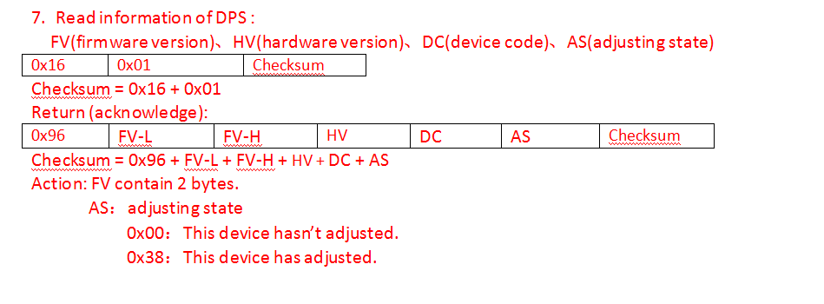

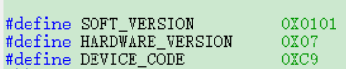

2016-10-20 星期四

1. 修复两个BUG：

①功率因数计算BUG，改前功率因数一致为0。增加代码如下：

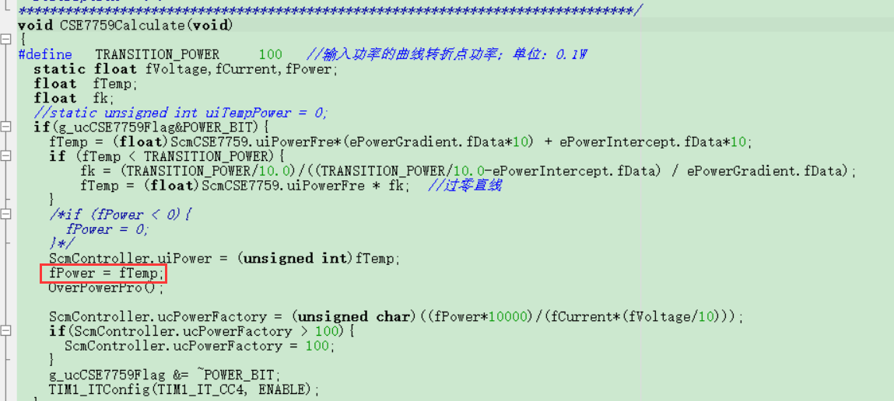

②输出PWM为100%时输出仍然有一个很小的负脉宽。增加代码如下：

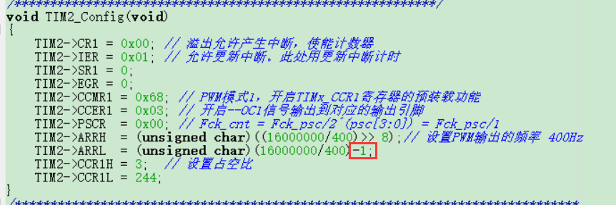

2016-12-05 星期一

1. 在原有的新加坡协议基础上增加两条命令（30、31），增加13命令的功能（当调光值为0XFF时，只返回数据不调光，且返回组号）；遵循“DPSnewCommands-V0.2'（内部使用）.docx”协议。
2. 修复了一个PLC接收数据的bug。

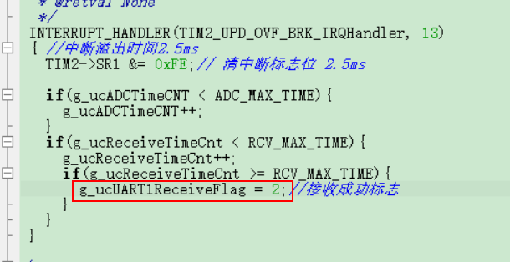

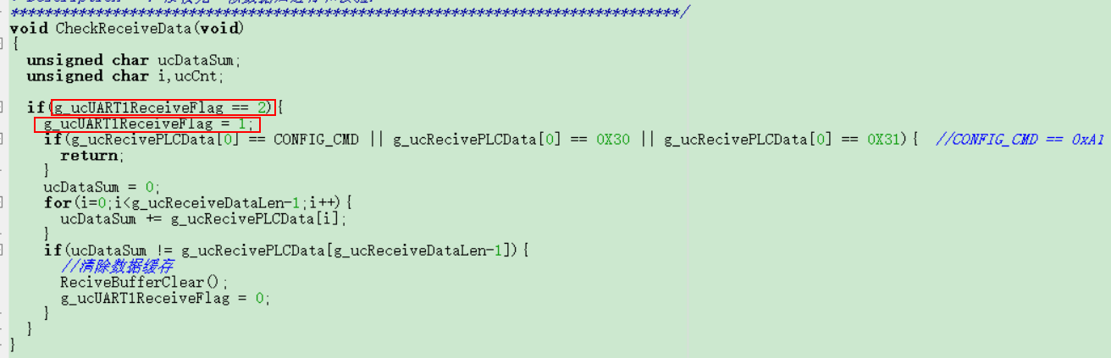

2016-12-17 星期六

1. 修复一个bug

电流校准截距为负数时，部分机出现过功率保护。原因是，输入电流计算得负数。

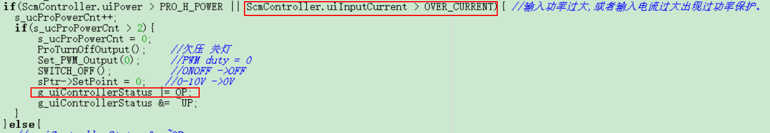

修改：计算输入电流为负数时，去掉截距。

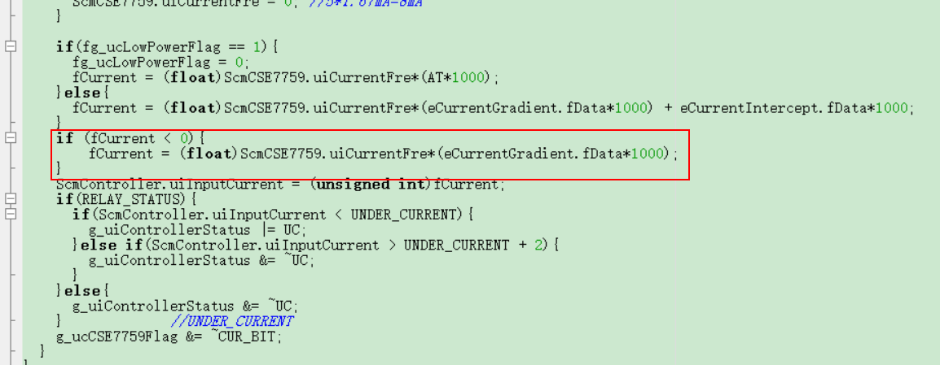

---------------------------软件版本升至 0103--------------------------------------------------

2016-12-22 星期四

1. 将输入计量校正方式由两点校正改为一点校正。通信协议遵循“SLC测试制具校正节点参数通信协议-V2.7（单点校准）”。
2. PLC通信协议遵循“DPSnewCommands-V0.2'（内部使用）”

2017-02-07 星期二

1. 修复了一个bug。在旧版本的SLC，输入计量没有计量SLC自身的功耗，命令关机后，输入的功率几乎为零，修改该为单点校正的程序在这时候测量输入功率无法等到功率信号的脉冲，导致卡死。所以命令关机后PLC读出的功率还是关机前的功率，无法更新。

增加了如下程序：解决了该问题，同时也在电压和电流测量时增加这段程序。

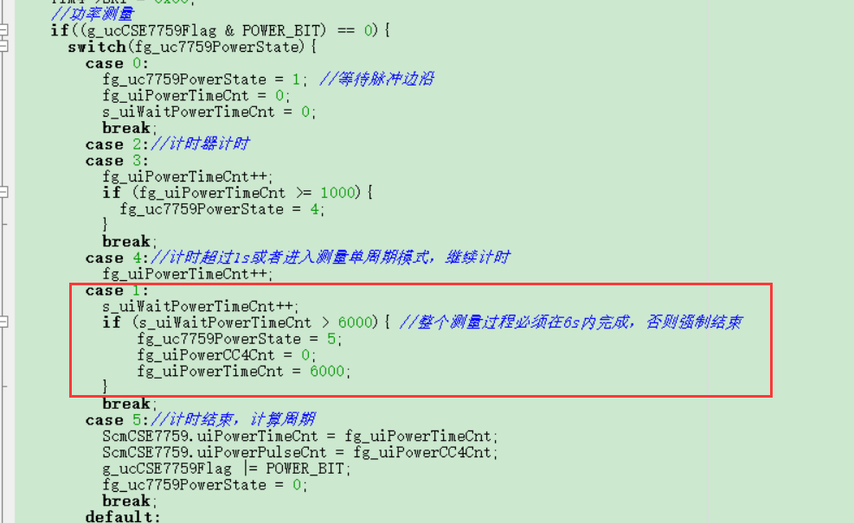

2017-02-14 星期二

1. 将开路报警的功率由原来的10W改为3W

2018-2-1 星期四

12、将程序中的库文件移除，直接操作寄存器替代库函数，省出一部分程序空间。

修改前：

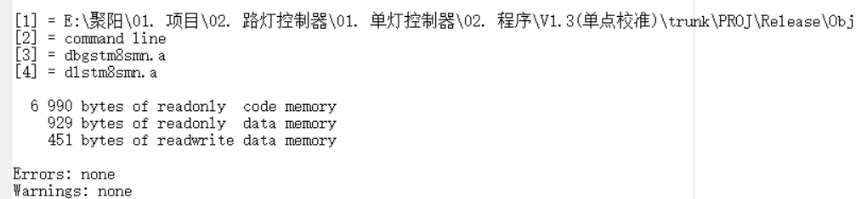

修改后：

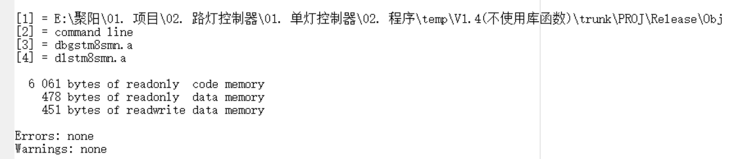

共省空间 = （6990 + 929）-（6061+478）= 1380 btyes

省空间细节：

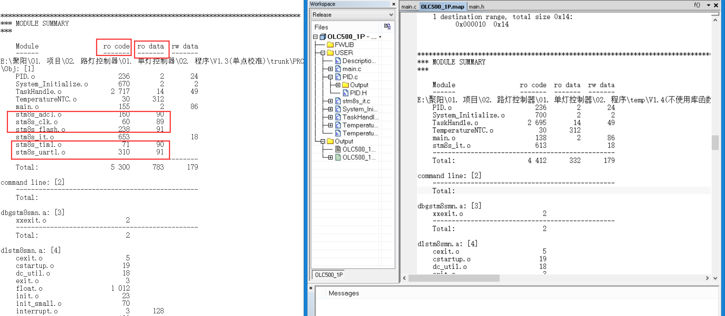

---------------------------软件版本升至 0104--------------------------------------------------

2018-3-1 星期四

13、加入单灯控制器电能计量功能。

2018-3-14 星期三

14、增加0~10V和内部HSI校准功能。通过宏定义使能。遵从“SLC测试制具校正节点参数通信协议-V2.8（单点校准）”协议。



---------------------------软件版本升至 0105--------------------------------------------------

2018-4-17 星期二

15、修改外部晶振的频率为10MHz。将1ms中断由TIM4定时器更新中断，改到TIM1的更新中断。TIM1的更新中断为0.5ms。

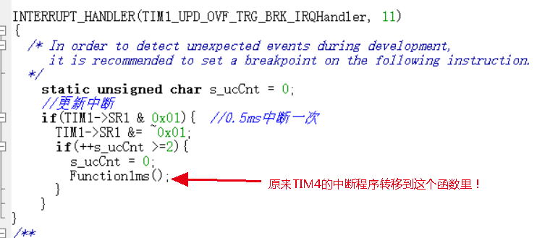

2018-4-18 星期三

16、由于SLC-500-P-V12电路增加了外部晶振，所以取消HSI校正；为了节约校正时间，将0~10V校正命令融入输出电参数校正命令。遵从协议：SLC测试制具校正节点参数通信协议-V2.9（单点校准）。